Центры/ уголки детской  активности в группе | Оборудование и наименования
Социально-коммуникативное развитие
Центр уединения  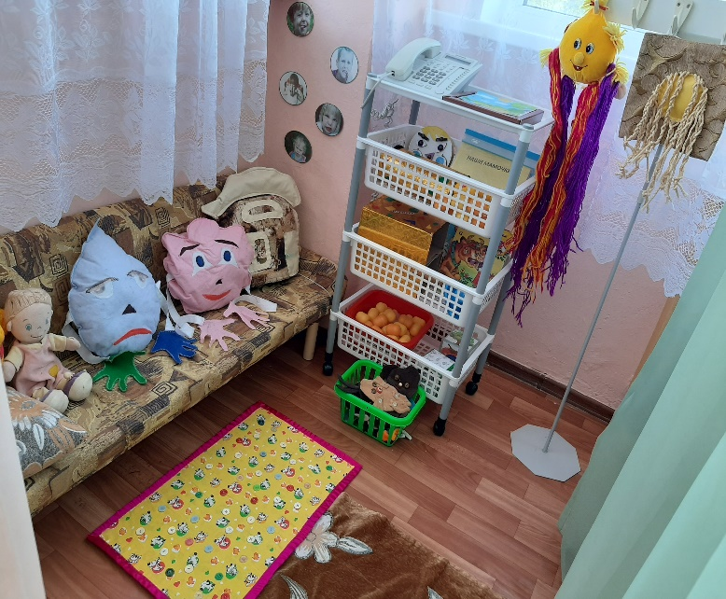 | Игрушки для снятия психологического  напряжения: «Волшебные клубочки», «Коробка  примирения», «Зеркало настроения»,  «Волшебный мешочек»,стаканы «Хорошее  настроение».  Атрибуты для игр: подушки -2 шт, массажные  мячики, набор для рисования, пузыри,  волшебная палочка, резиновые игрушки.
Центр труда «Мы дежурим» 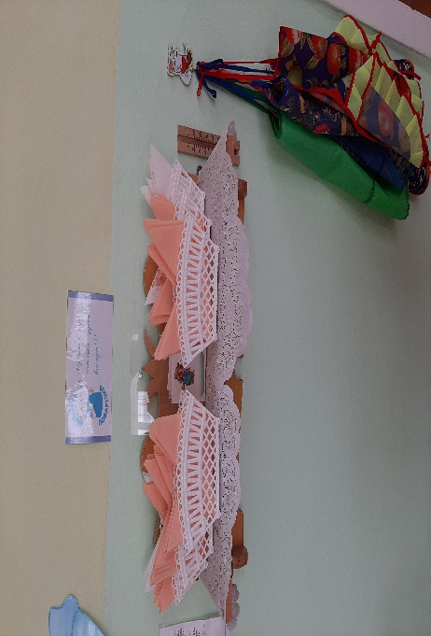 | Инвентарь для организации дежурства: фартук-2  шт., пилотка -2 шт., тазик -1 шт., тряпочки.
Центр игры  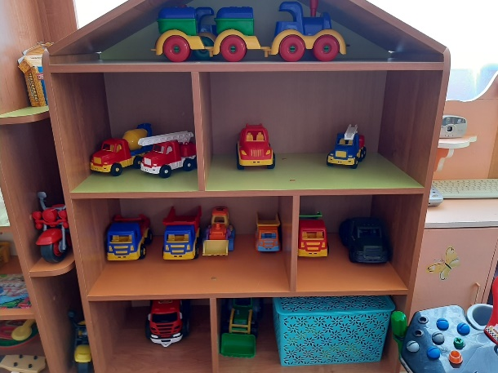 | Конструкторы «Лего», «»  Транспорт, спецтранспорт.  Набор «Строитель»
Центр игры  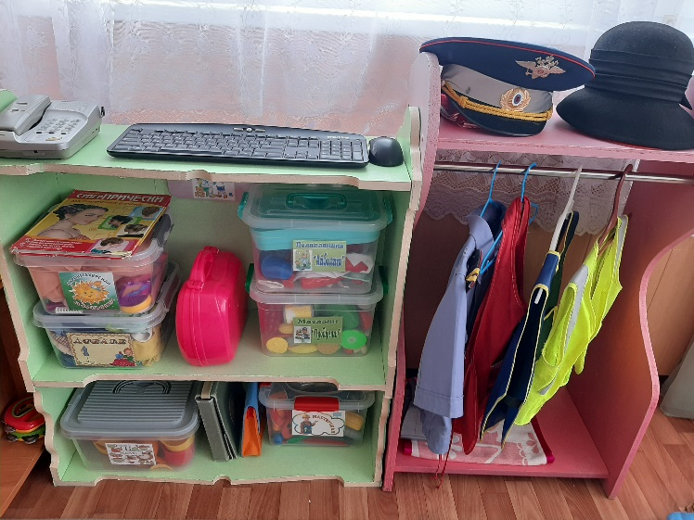 | Сюжетно-ролевая игра «Семья»  Комплект кукольной мебели: стол, стул, кровать;  куклы, куклы - младенцы,  набор чайной и кухонной посуды,  одежда, постельное белье.  Сюжетно-ролевая игра «Семья»  Комплект мебели, набор посуды.  Сюжетно-ролевая игра «Магазин»  Продукты  Весы, сумочка - 2 шт, кошелек, касса, одежда для продавца,  Сюжетно-ролевая игра «Больница»  Одежда для врача, набор «Доктор», телефон,  Сюжетно-ролевая игра «Парикмахерская»  Набор «Парикмахер», аксессуары для причесок,  журналы.  Сюжетно-ролевая игра «Зоопарк»  Животные  Сюжетно-ролевая игра «Автосервис»  Машины, набор инструментов.  Нарукавники, фартуки -2 шт., инструменты.
Центр Безопасность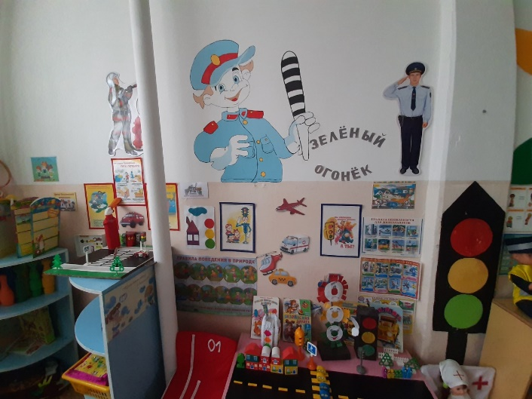 | «Уроки веселого светофора»  Наглядно-дидактическое пособие «Рабочие  машины»  Обучающие карточки «Транспорт»  Альбом «Виды транспорта»  Дидактическая игра «Виды транспорта», рисунки  «Ситуации на дороге»  Дорожные знаки  Дидактическая игра «Сложи машину» (спецтранспорт) Лото «Транспорт»  Дидактическая игра «Сложи дорожный знак»  Дидактическая игра «Безопасность в доме»  Телефон.  Дидактическая игра «Помоги пчелкам»  Дидактическая игра «Размести пассажиров в автобусе»  «Пожарная безопасность»  «Дорога». Дома  Огнетушитель.  Пожарная машина,  Альбом «Пожарная безопасность»  Дидактичекая игра «Специальная служба»  Обучающие карточки «Правила безопасного поведения дома»  Дидактическая игра «Будь осторожен в природе»  «Транспорт», «Игрушки Лего. Профессии»  «Басенки – Безопасенки»
Центр патриотического  воспитания  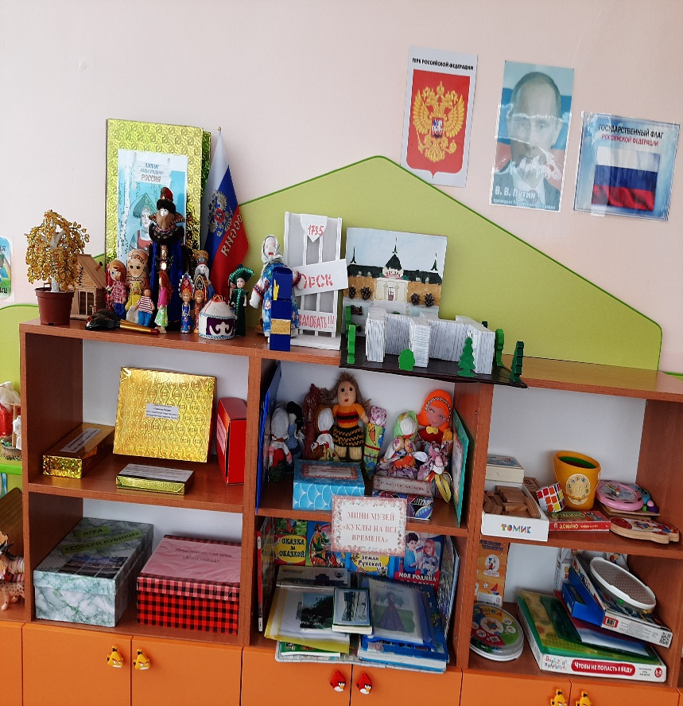 | Фотография президента, герб, флаг, гимн России.  Макеты «Русская изба», «Детский сад»; куклы в национальной одежде, макет березы.  Учебник для малышей «Родная природа»  Книга «Путешествие по России»  Книга «Русские народные былины»  Развивающая игра «Наша Родина»  Альбомы «Семейные ценности»,  «Костюмы народов мира», «Как жили люди на Руси», «Богатыри земли Русской », «Я и мой город Орск»,  Альбом «Климат Оренбургской области»  Краткая историческая справка город Орск.  Дидактическая игры «Собери кубики»; «Мой город»; «Найди отличия».  Лэпбук «Россия родина моя»  Музей «Куклы на все времена»
Познавательное развитие
Центр познания и комуникации  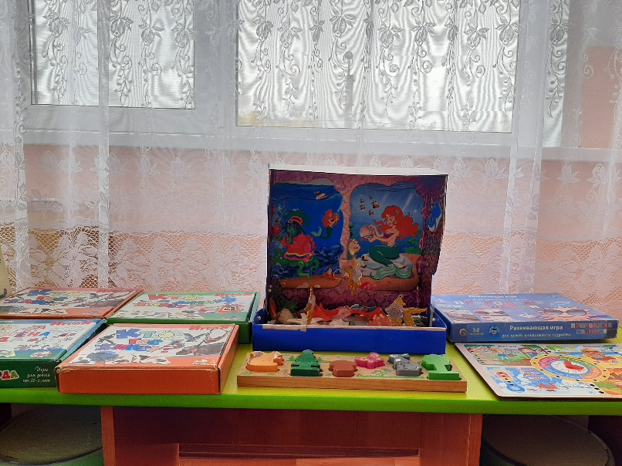  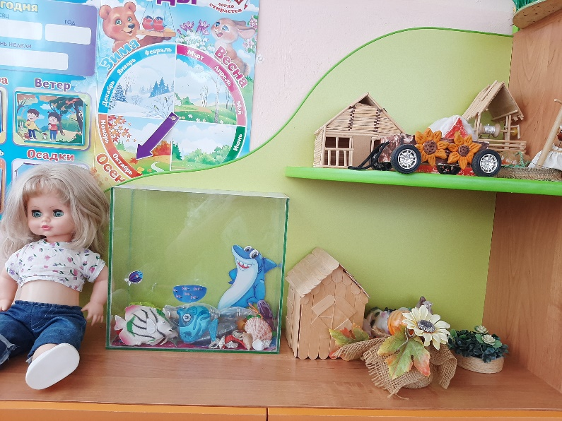 | «Животные», картотека картинок «Времена года, природные явления», календарь природы с карточками.  Настольные игры  «Явления природы», «Времена года», «Кто где живет?», «Время», «Зима – лето»(пазлы), «Азбука растений»(лото), «Что где растет?», «Кто где живет?».  Комнатные растения  Хлорофитум, Бегония, Бальзамин.  Макеты  Сезонное дерево «Времена года», «Домашние животные» «Животные жарких стран», «Аквариум».  набор для работы с цветами, лейка, фартук для работы в уголке природы.  Авторские разработки  Игра «Веселая гусеничка», ЛЭПБУК «Овощи,фрукты».
Центр экспериментирования ,организации  наблюдения и труда  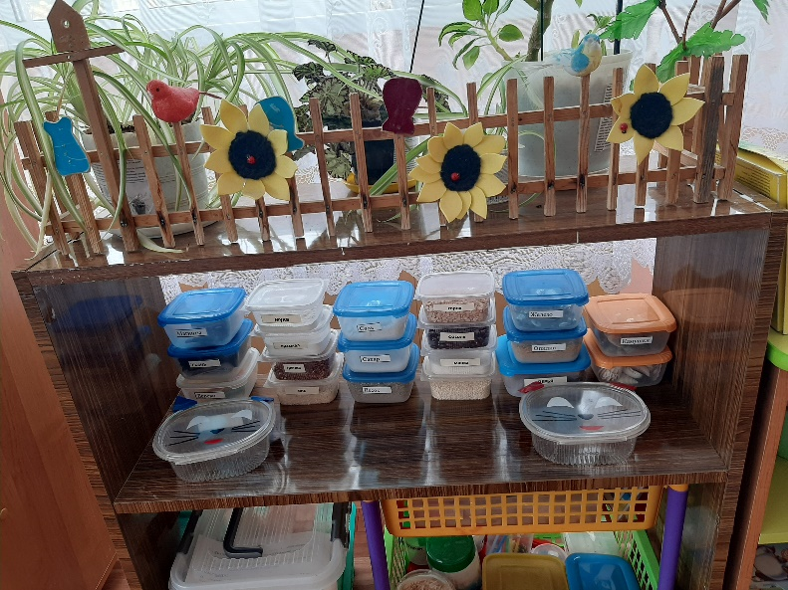 | 1. Приборы – помощники: увеличительные стекла, чашечные весы, песочные часы – 2 шт, компас, разнообразные магниты.  2. Прозрачные и непрозрачные сосуды разной конфигурации и разного объема: пластиковые банки, бутылочки, стаканы разной формы, величины,  ведерки, миски, воронки, сито, лопатки, формочки.  3. Природные материалы: камешки разного цвета и формы, глина, песок, кинетический песок, ракушки, шишки, скорлупа орехов, скорлупа яиц, кусочки коры деревьев, деревянные спилы, семена фруктов и овощей;  4. Бросовый материал: кусочки кожи, поролона, меха, лоскутки ткани, пробки, проволока, деревянные, пластмассовые, металлические предметы, трубочки для коктейля.  5. Разные виды бумаги: обычная альбомная и тетрадная, калька, наждачная, вощеная, бархатная, копировальная.  6. Красители: акварельные краски, безопасные пищевые красители.  7. Медицинские материалы: пипетки, колбы, шпатели, деревянные палочки, вата, воронки, шприцы (пластмассовые без игл), марля, мерные ложки, ватные палочки, ватные диски, резиновые груши, резиновые трубочки;  8. Прочие материалы: зеркала, воздушные шары, зубочистки, растительное масло, мука, соль, стеки, ученические линейки, спички и спичечные коробки, нитки, пуговицы.  Дополнительное оборудование:  9. Клеенчатые передники, резиновые перчатки.  10. Контейнеры для сыпучих и мелких предметов.  11. Картотека опытов.  12. Коллекции различного содержания.  13. Крупы, соль, сахар.  14. Мерные ложки.  15. Настольно - печатные игры.  16. Свечи, подсвечники.  17. Часы (механические, песочные, капельные, водные).  18. Стол «Вода и песок» с чашами.  19. « Волшебный мешочек».  20.Набор для экспериментирования с водой и песком: емкости 2-3 размеров и разной формы, предметы-орудия для переливания и пересыпания, плавающие и тонущие игрушки и предметы.
Центр логики и  математики  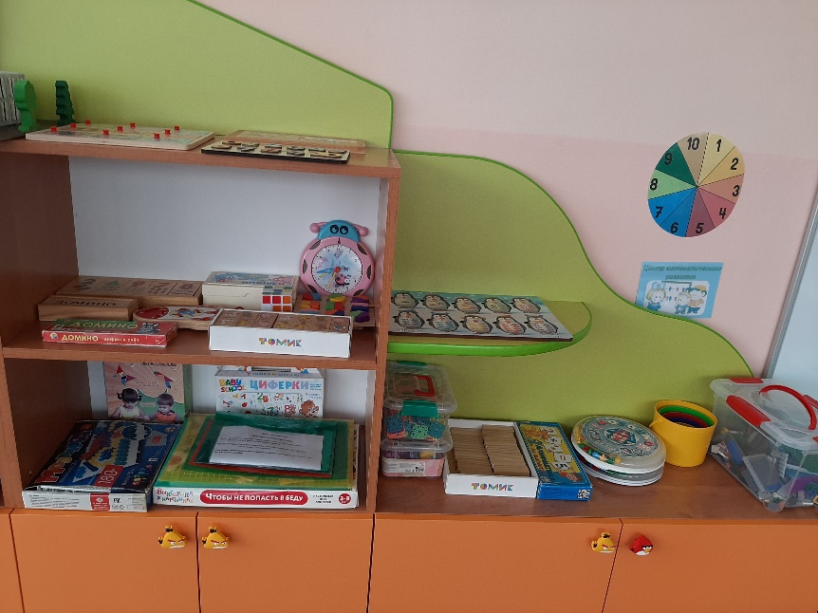 | Оборудование  Доска белая, картинки цифр от 1 до 10, магниты, гимнастика для глаз геометрические фигуры.  Раздаточный материал  Геометрические фигуры (деревянные), счетные палочки, линейки, простые карандаши, пеналы с геометрическими фигурами, подвижные цифры.  Настольные математические игры  «Формы», «Развивающие лото», «Арифметика на магнитах», «Умное домино – сложение», развивающие карточки «Складываем и вычитаем».  Авторские математические игры  «Умная сороконожка», «Матрешки», «Цветные крышки».
Речевое развитие
Центр речевого развития  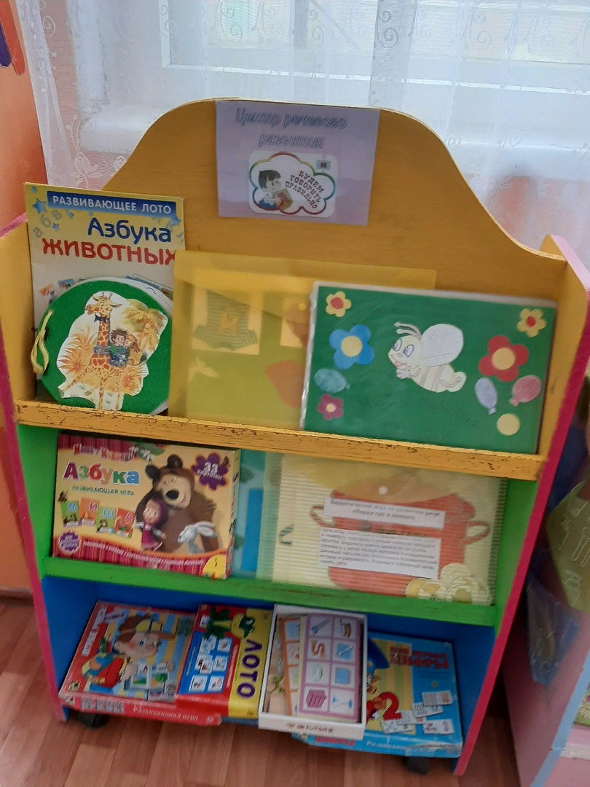 | Картотека рассказов по картинкам, мнемотаблицы, картинки «Азбука», ребусы для детей  Пособия  Развиваем речь, обучаем грамоте, логопедические игры, развиваем память.  Настольная обучающая игра «Словарные слова»  Авторские игры  «Собери сказку», «Помоги герою найти свою сказку», «Угадай сказку», лото «Гласные»  Портреты писателей для детей  Книги :  Белоснежка и семь гномов  Волк и семеро козлят  Идет коза рогатая  Лисичка сестричка и волк  Бычок смоляной бочок  Заюшкина избушка  Кушаем с потешкой  Дюймовочка  Красная шапочка  Красавица и чудовище  Сорока-сорока  Три медведя  Гуси гуси-га-га-га  Сказки на каждый вечер  Работы детей и родителей «Книжка-малышка», «Загадки о насекомых», «Что где растет», «Что кладут в суп, а что в компот».
Художественно – эстетическое развитие
Центр творчества  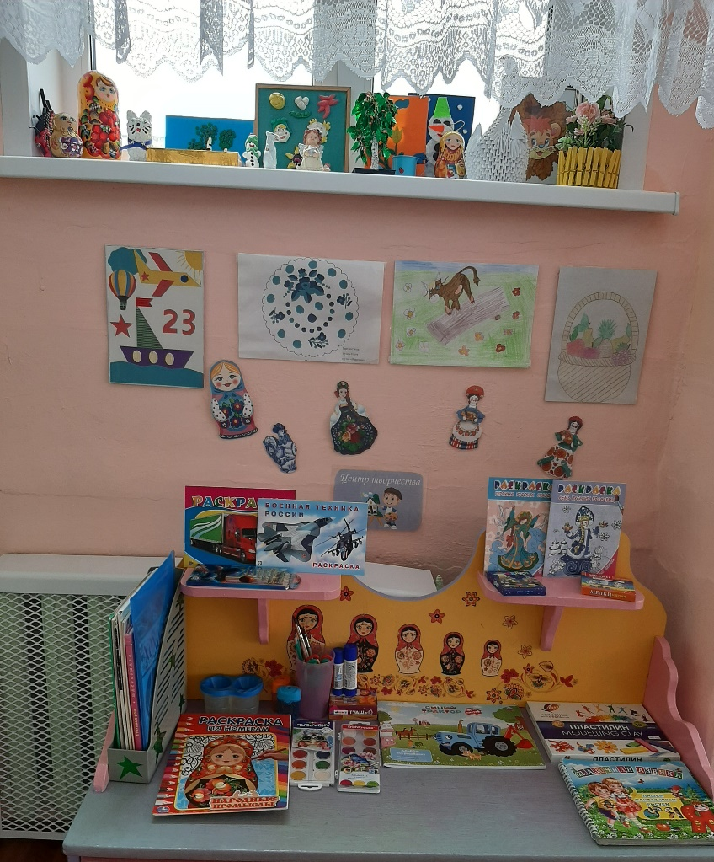 | 1. Материал для рисования: альбомы, акварельные и гуашевые краски, простые и цветные карандаши, мелки, восковые карандаши, фломастеры, стаканчики-непроливайки, трафареты для рисования, кисточки разной толщины, бумага для свободного рисования, раскраски.  2. Материал для лепки: пластилин,стеки, индивидуальные доски для лепки.  3. Материал для аппликации и ручного труда: кисти для клея, ёмкость под клей, салфетки, цветная бумага, белая бумага и картон, белый картон, гофрированная бумага, бархатная бумага, ножницы.  4. Образцы по аппликации и рисованию для каждой возрастной группы.  5. Виды живописи: портрет, пейзаж, натюрморт, художественные картины.  6. Альбом «Гжель», «Хохломская роспись»,и т.д.  7. Нетрадиционная техника рисования: печатки, рисование воском, набрызг, трафарет.  8.Образцы народно прикладного искусства Набор матрешек.  Работы детей и родителей.
Центр театрализации и музицирования  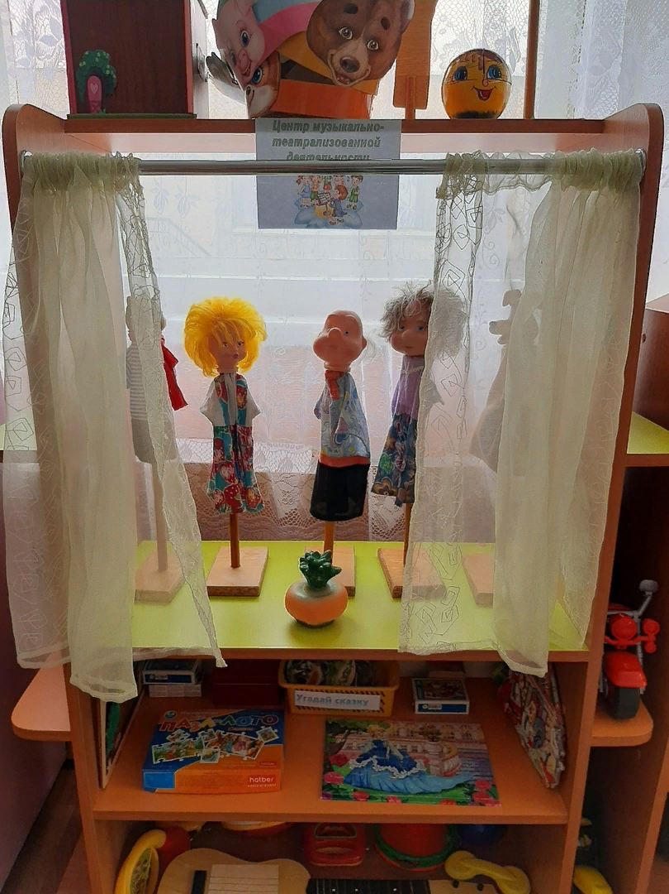 | Музыкальные инструменты  Гитара, маракасы, ударные тарелочки, металлофон, бубен, труба.
Кукольный театр
«Репка»
Пальчиковый театр
«Три поросенка»
Настольный театр
«Три поросенка»
Лото, пазлы, короны различных сказочных персонажей, сказочный домик.

Физическое развитие
Центр двигательной активности  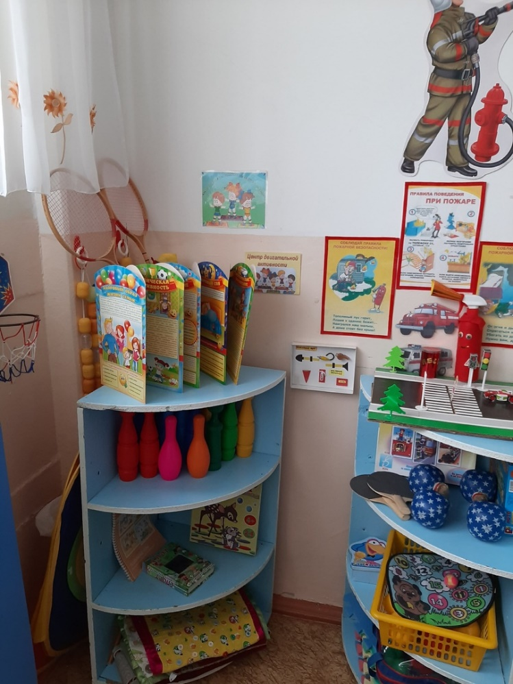 | Сухой дождь – 2 шт;  Мяч резиновый маленький 2 шт.  Набор кеглей – 1 шт;  Массажный коврик из бросового материала;  Кубики пластмассовые;  Игра «Ракетки» - 2 шт. (разные);  Индивидуальные коврики с пуговицами для босохождения ;  Спортивная игра «Дартс с мячом  Кольцеброс – 2 шт.,  Перчатки массажные – 2 пары,  Скакалки – 7 п  Флажки – 10 шт.,  Свисток,  Ракетки  Клюшки для хоккея – 2 пары  Картотека подвижных игр;  Плакаты по физическому развитию;  Мячи большие – 2 шт.  Лэпбук «Спорт»  Д.игра «Найди пару»  Дыхательная гимнастика  Обручи -2 шт
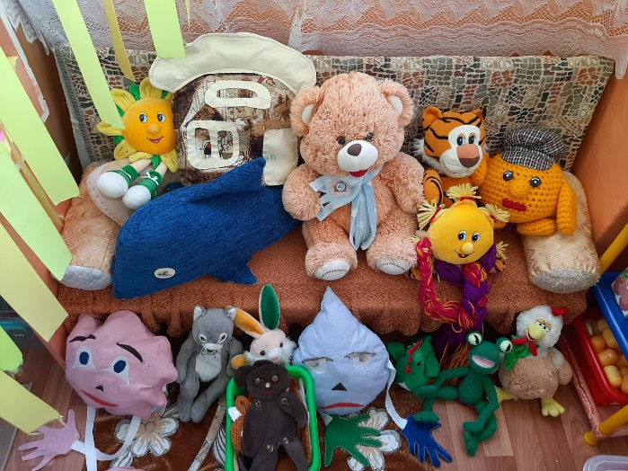 | Мягкие игрушки.  Персонажи различных сказок, подушечки ,коврики, Капелька, Облачко.

